 A. N. C. I. U. 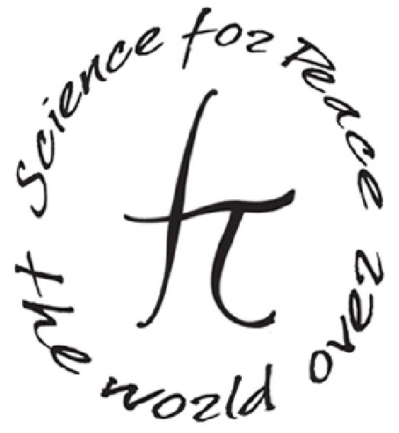

CONCORSO NAZIONALE DI POESIA E DI FOTOGRAFIA RISERVATO AI DIPENDENTI UNIVERSITARI ED AI FAMILIARI

IV edizione

Regolamento

Art. 1: L’A.N.C.I.U. (Associazione Nazionale Circoli Italiani Universitari) indice ed organizza il I Concorso Nazionale di Poesia e di Fotografia. Al concorso possono partecipare tutti i dipendenti universitari ed i familiari.

Art. 2: Il concorso, a tema libero, è articolato in due sezioni:

Sezione A: Poesie in lingua italiana

Sezione B: Fotografie

Per la Sezione A, le poesie, da un minimo di una ad un massimo di tre, non dovranno superare i 40 versi ognuna.

Per la sezione B, le fotografie, da un minimo di una ad un massimo di tre, dovranno avere una misura massima18x24.

Art. 3: Il testo di ogni poesia, in 5 copie, accompagnata dalla scheda di partecipazione, deve essere spedito al seguente indirizzo: Associazione Manfredi dell’Università degli Studi di Teramo , viale Crucioli, 122 – 64100 Teramo (TE) entro e non oltre il 30 APRILE 2012 (farà fede il timbro postale).

Il testo, può essere inviato in unica copia, allegando la relativa scheda di partecipazione, attraverso posta elettronica al seguente indirizzo: bconsorti@unite.it.

Farà fede dell’avvenuta ricezione un’e-mail di risposta della segreteria del concorso.

Le fotografie saranno spedite al seguente indirizzo: Circolo Universitario dell’Università di Milano, Via Festa del Perdono, 7 - 20122 Milano entro e non oltre il 30 APRILE 2012 (farà fede il timbro postale).

oppure inviate tramite posta elettronica al seguente indirizzo: armlz@tin.it

Farà fede dell’avvenuta ricezione un’e-mail di risposta della segreteria del concorso.
I vincitori, o segnalati, dovranno produrre le foto in originale, all’atto della premiazione.

Art. 4: Per ciascuna sezione, dopo la scadenza dei termini di presentazione, si procederà alla valutazione degli elaborati e delle foto ed alla compilazione della graduatoria di merito da parte di una giuria, il cui giudizio è insindacabile ed inappellabile.

Art. 5: L’A.N.C.I.U. organizzatrice del presente concorso si riserva di utilizzare i testi delle poesie e delle fotografie, senza aver nulla a pretendere da parte degli autori stessi, per inserimento sul sito Internet dell’Associazione e per una eventuale pubblicazione delle opere in concorso. L’Associazione si riserva ogni diritto sulle opere, riconoscendo come proprietari delle stesse gli autori medesimi. Per motivi organizzativi le poesie presentate e le foto non saranno restituite.

Le spese necessarie per il ritiro dei premi sono a carico dei vincitori.

Eventuali plagi esimono gli organizzatori da ogni responsabilità.

Art. 6: Per ciascuna sezione, saranno assegnati dei premi ai primi tre classificati e ad altre opere, secondo il giudizio insindacabile della giuria, i cui componenti saranno resi noti solo il giorno della premiazione. Il giorno e il luogo della premiazione saranno pubblicati, con congruo anticipo sul sito http://www.anciu.it

Art. 7: Soltanto ai concorrenti premiati saranno comunicati in tempo utile i risultati del concorso, tramite lettera o telefono, onde presenziare alla cerimonia finale, dove tutti i partecipanti sono invitati. Le poesie premiate verranno lette al pubblico nel corso della stessa serata il cui luogo e data verranno pubblicati sul sito.

I risultati del concorso saranno resi noti agli organi di stampa e riportati sul sito.

Art. 8: La partecipazione al concorso è gratuita.

Art. 9: I partecipanti, aderendo al concorso, accettano incondizionatamente quanto stabilito dal presente regolamento ed autorizzano, mediante la compilazione della scheda di partecipazione, l’uso dei dati personali, in ottemperanza al D.Lgs 196/2003, esclusivamente ai fini della partecipazione al presente concorso.

Data

Il Presidente
dott. Giuseppe LA SALA

